DAFTAR ISI
1 | TUJUAN....................................................................................................................... | 2
2 | RUANG LINGKUP...................................................................................................... | 2
3 | DEFINISI….................................................................................................................. | 2
4 | REFERENSI.................................................................................................................. | 2
5 | DIAGRAM ALIR PROSES.......................................................................................... | 3
6 | CATATAN DIAGRAM ALIR PROSES...................................................................... | 4
7 | DOKUMEN TERKAIT................................................................................................ | 6
8 | CATATAN TERKAIT.................................................................................................. | 6
RIWAYAT PERUBAHAN DOKUMEN
NO. DOKUMEN | STATUS REVISI | RINCIAN PERUBAHAN | TANGGAL REVISI
PS.11.05 | 1 | Penambahan form investigasi temuan kelainan medis | 7 Okt 2016

Dibuat oleh | Diperiksa oleh | Disetujui oleh
Mgr. HRD/GA | MR | Direktur

TUJUAN
  - Untuk memastikan bahwa semua karyawan pada status kesehatan yang prima
  - Untuk memberikan arahan tentang cara melakukan pemeriksaan kesehatan karyawan

- RUANG LINGKUP

Prosedur ini berlaku bagi semua karyawan PT. Sutrakabel Intimandiri.

REFERENSI

OHSAS 18001 : 2007 Klausa 4.5.1

DEFINISI

Medical Check Up adalah pemeriksaan kesehatan karyawan yang dilaksanakan oleh klinik / laboratorium kesehatan untuk memastikan pekerja yang akan bekerja untuk PT. Sutrakabel Intimandiri dalam kondisi fit dan melakukan monitoring kesehatan karyawan yang telah bekerja.

DIAGRAM ALIR PROSES
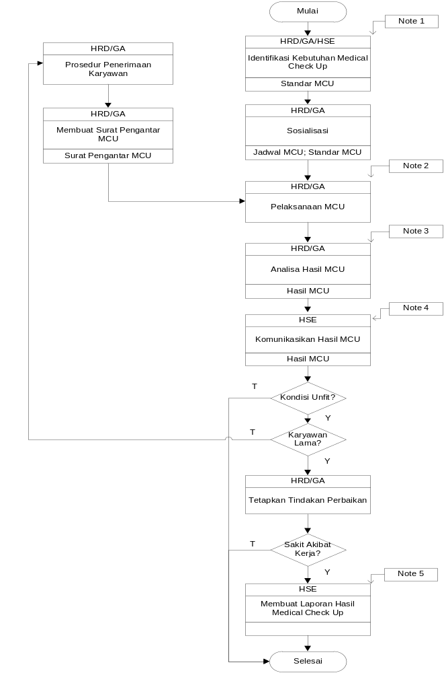

CATATAN DIAGRAM ALIR
- Identifikasi Kebutuhan Pemeriksaan Kesehatan
  - HSE Officer / HRD/GA mengidentifikasi kebutuhan pemeriksaan kesehatan karyawan berdasarkan jenis resiko.
  - HSE Officer / HRD/GA mendokumentasikan hasil identifikasi tersebut dengan dibuatkan Standar Medical Check Up.
  - HRD/GA membuat jadwal Medical Check Up untuk karyawan yang telah bekerja sekurang-kurangnya 1 kali dalam 1 tahun.
  - HRD/GA melakukan pencarian provider penyedia jasa Medical Check Up. Kriteria laboratorium Medical Check Up meliputi :
  - Dokter pemeriksa memiliki Sertifikat Hiperkes.
  - Alat ukur yang digunakan telah dikalibrasi.
- HRD/GA meminta dan menyimpan salinan bukti persyaratan kriteria laboratorium Medical Check Up.
- Pelaksanaan Medical Check Up
- Pemeriksaan Calon Pekerja
  - HRD/GA membuat surat pengantar ke Provider yang telah ditunjuk untuk dilakukan pemeriksaan sesuai standar pemeriksaan kesehatan karyawan.
  - HRD/GA menerima hasil pemeriksaan kesehatan dari pihak ketiga untuk dianalisa dan ditentukan apakah diterima atau tidak sebagai karyawan
- Pemeriksaan Kesehatan Berkala
  - HRD/GA berkoordinasi dengan provider pemeriksaan melakukan sosialisasi protokol pemeriksaan kesehatan kepada peserta pemeriksaan minimal 1 minggu sebelum pelaksanaan.
  - Provider Pemeriksaan Kesehatan melakukan pemeriksaan kesehatan karyawan sesuai dengan jadwal yang sudah dibuat dan protokol pemeriksaan yang ada.
  - HRD/GA melakukan pengawasan pelaksanaan pemeriksaan kesehatan karyawan.
- Analisa Hasil Medical Check Up
- HRD/GA menerima hasil pemeriksaan kesehatan dari Provider.
- HRD/GA melakukan analisa terhadap hasil pemeriksaan dan bekerja sama dengan Dokter dari provider.
- HRD/GA membuat trend status kesehatan karyawan.
- Komunikasikan Hasil Medical Check Up
- HRD/GA bersama Dokter Pemeriksa dari Provider pemeriksaan kesehatan mengkomunikasikan hasil pemeriksaan kepada personel terkait.
- HRD/GA melakukan investigasi terhadap temuan kelainan medis / kondisi unfit berdasarkan hasil medical check up dan menetapkan tindakan perbaikan.
- HRD/GA melaporkan hasil pemeriksaan dan trend status kesehatan karyawan kepada manajemen melalui mekanisme Tinjauan Manajemen.
- Membuat Laporan Hasil Medical Check Up
- HSE Officer melaporkan kepada Dinas Tenaga Kerja bila dari hasil pemeriksaan kesehatan ditemukan Penyakit Akibat Kerja atau Hubungan Kerja sesuai dengan Peraturan No. 01 tahun 1981.

DOKUMEN TERKAIT

No. | Record/Form | No. Dokumen
1 | Prosedur Penerimaan Karyawan | PS.11.01
2 | Standar Medical Check up | SM-LK3.11.05.01

CATATAN MUTU
No. | Record/Form | No. Dokumen
1 | Surat Pengantar Medical Check up | F.11.05.00.01
2 | Jadwal Medical Check up Berkala | F.11.05.00.02
3 | Laporan Investigasi Temuan Kelainan Medis | F.11.05.00.03

